

МИНИСТЕРСТВО НАУКИ И ВЫСШЕГО ОБРАЗОВАНИЯ РОССИЙСКОЙ ФЕДЕРАЦИИ
ФЕДЕРАЛЬНОЕ ГОСУДАРСТВЕННОЕ БЮДЖЕТНОЕ ОБРАЗОВАТЕЛЬНОЕ УЧРЕЖДЕНИЕ ВЫСШЕГО ОБРАЗОВАНИЯ

«МИРЭА – Российский технологический университет»
РТУ МИРЭА

Отчет по выполнению практического задания 7-2

Тема: «Графы: создание, алгоритмы обхода, важные задачи теории
графов»

Дисциплина: Структуры и алгоритмы обработки данных

Выполнил студент Фамилия И. О.
Группа АААА-00-00

Москва 2024
СОДЕРЖАНИЕ
1 ВВЕДЕНИЕ 3
1.1 Постановка задачи 3
1.2 Индивидуальный вариант 3
2 ХОД РАБОТЫ 4
2.1 Анализ задачи 4
2.2 Результаты тестирования 8
5 ВЫВОД 9
6 ИНФОРМАЦИОННЫЕ ИСТОЧНИКИ 10

1 ВВЕДЕНИЕ
1.1 Постановка задачи
Составить программу создания графа и реализовать процедуру для работы с графом, определенную индивидуальным вариантом задания.
Самостоятельно выбрать и реализовать способ представления графа в памяти.
В программе предусмотреть ввод с клавиатуры произвольного графа. В вариантах построения остовного дерева также разработать доступный способ (форму) вывода результирующего дерева на экран монитора.
Провести тестовый прогон программы на предложенном в индивидуальном варианте задания графе. Результаты тестирования в виде скриншотов экранов включить в отчет по выполненной работе.
Сделать выводы о проделанной работе, основанные на полученных результатах.
Оформить отчет с подробным описанием рассматриваемого графа, принципов программной реализации алгоритмов работы с графом, описанием текста исходного кода и проведенного тестирования программы.
1.2 Индивидуальный вариант
Таблица 1 — Индивидуальный вариант
Вариант | Алгоритм | Предложенный граф
19 | Нахождение кратчайшего пути методом построения дерева решений | 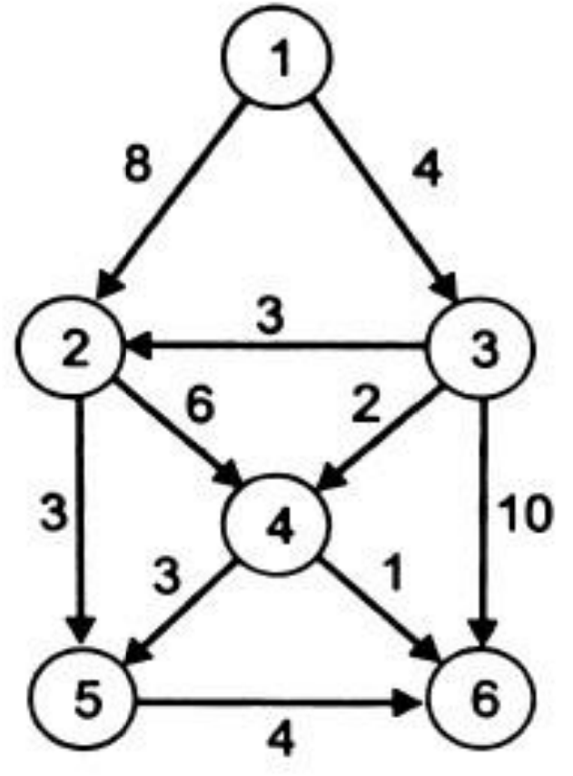

2 ХОД РАБОТЫ
2.1 Анализ задачи
Индивидуальным вариантом представлен взвешенный направленный граф. Предложенным алгоритмом является нахождение кратчайшего пути методом построения дерева решений. Алгоритм по сути является прямым перебором всех возможных путей с выбором наикратчайшего.
Для представления графа в памяти был выбран массив структур представляющих узлы графа. Код структуры представлен в листинге 1.
Представим узел АВЛ-дерева в виде структуры в соответствии с индивидуальным вариантом. Код структуры представлен в листинге 1.
Листинг 1 - Структура узла
struct Node
{
int from;
int to;
int weight;
};
Само задание списка узлов представлено в листинге 2.
Листинг 2 - Задание списка узлов
vector<Node> graph = {};
graph = {
{1, 2, 8},
{1, 3, 4},
{2, 4, 6},
{2, 5, 3},
{3, 2, 3},
{3, 4, 2},
{3, 6, 10},
{4, 5, 3},
{4, 6, 1},
{5, 6, 4},
};
Алгоритм поиска кратчайшего пути представим рекурсивной функцией. На вход функции поступают:
Ссылка на вектор graph — исходный граф,
Числа start и end — номера стартового узла и конечного соответственно,
Ссылка на вектор чисел path — вектор номеров узлов текущего пути,
Ссылка на значение числа minCost — число хранящее минимальный вес пути,
Ссылка на вектор чисео bestPath — вектор лучшего пути.
Функция проверяет, не равен ли номер стартового узла конечному.
Если равен, то функция считает вес пути path, и если он меньше минимального в minCost, то заменяет minCost на новое значение веса, и сохраняет текущий путь в bestPath а также завершает функцию.
Если стартовый номер не равен конечному, то необходимо выбрать следующий узел. Функция проходит по каждому следующему узлу в векторе graph, и рекурсивно вызывает функцию поиска кратчайшего пути.
В результате мы получим числа минимального веса пути, а также вектор номеров кратчайшего пути. Реализация функции представлена в листинге 4.
Листинг 3 - Функция поиска кратчайшего пути
void findShortestPath(const vector<Node> &graph, int start, int end, vector<int> &path, int &minCost, vector<int> &bestPath)
{
if (start == end)
{
int currentCost = 0;
for (int i = 0; i < path.size() - 1; ++i)
{
auto it = find_if(graph.begin(), graph.end(), [&](const Node &node)
{ return node.from == path[i] && node.to == path[i + 1]; });
if (it != graph.end())
{
currentCost += it->weight;
}
}
if (currentCost < minCost)
{
minCost = currentCost;
bestPath = path;
}

return;
}

for (auto &edge : graph)
{
if (edge.from == start && find(path.begin(), path.end(), edge.to) == path.end())
{
path.push_back(edge.to);
findShortestPath(graph, edge.to, end, path, minCost, bestPath);
path.pop_back();
}
}
}
Для взаимодействия с графом и данной функцией пользователю предоставлен текстовый интерфейс. Реализация функции интерфейса представлена в листинге 4.
Листинг 4 - Функция вычисления высоты для заданного узла
void menu()
{
cout << "Программя для работы с графом. Команды:" << endl;
cout << "1 - Добавить узел" << endl;
cout << "2 - Найти кратчайший путь" << endl;
cout << "3 - Использовать предустановленный граф" << endl;
cout << "4 - Выход" << endl;

string command;
int start = 1, end = 6;
vector<Node> graph = {};

while (true)
{
cout << "Введите номер команды: ";
cin >> command;
if (command == "1")
{
cout << "Формат ввода: от до вес. Пример: 1 2 5" << endl;
cout << "Введите узел: ";
int a, b, c;
cin >> a >> b >> c;
graph.push_back({a, b, c});
}
else if (command == "2")
{
int start, end;
cout << "Введите номер узла откуда искать: ";
cin >> start;
cout << "Введите номер узла до куда искать: ";
cin >> end;
vector<int> path = {start};
vector<int> bestPath;
int minCost = numeric_limits<int>::max();

findShortestPath(graph, start, end, path, minCost, bestPath);

cout << "Кратчайший путь: ";
for (int node : bestPath)
{
cout << node << " ";
}
cout << endl;
cout << "Вес всего пути: " << minCost;
}
else if (command == "3")
{
graph = {
{1, 2, 8},
{1, 3, 4},
{2, 4, 6},
{2, 5, 3},
{3, 2, 3},
{3, 4, 2},
{3, 6, 10},
{4, 5, 3},
{4, 6, 1},
{5, 6, 4},
};
}
else if(command == "4"){
break;
}
else {
cout << "Неизвестная команда";
}
cout << endl;
}
}
Код основной программы представлен в листинге 5.
Листинг 5 - Код основной программы
int main()
{
menu();
return 0;
}

2.2 Результаты тестирования
Результаты тестирования представлены на рис. 1. Для тестирования был использован предложенный граф, и добавлена одна вершина к концу графа.
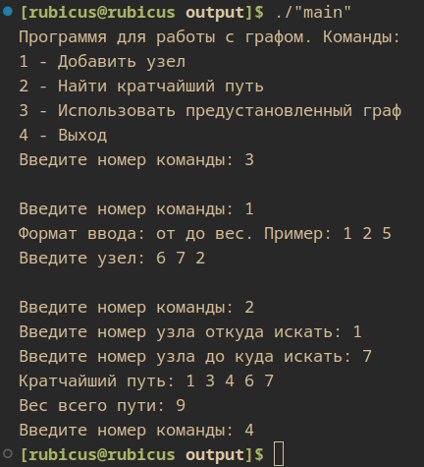Рисунок 1 - Результаты тестирования
3 ВЫВОД
Были освоены приёмы по представлению графов в программе, реализации функции поиска кратчайшего пути методом построения дерева решений.
4 ИНФОРМАЦИОННЫЕ ИСТОЧНИКИ
1. Структуры и алгоритмы обработки данных (часть 2): Лекционные материалы / Рысин М. Л. МИРЭА — Российский технологический университет, 2022/23. – 82 с.

